2/16
1 加地名的方案：在地圖上面加label，比如根據gps數據的lable的name，貼入地圖；
直接一次性全部貼上去，不就好了嗎？（或者按照經緯度的區間來貼）；
label貼方法：
方法1：把中國的所有的標籤都貼上，or 根據每次比賽跑過的城市，進行貼標籤；
方法2：把標籤貼在 point的下面；

2/17
1 圖層：模糊綠，灰色（又不會覆蓋，即使調回也是局部），清楚的綠色；
(圖層問題和相機的海拔有關係，如果海拔比較低，某些地方會有灰色圖層；把海拔調高就好了；)
2 載入隱藏：用回放的方式，來讓加載的過程被隱藏；（先做這個；）
https://pigeonflydemo.glitch.me/
step1：在主頁面放一個大的頁面，顯示loading（最好是有倒計時or進度條）；
(放一張圖片，然後隱藏；)
step2：sublines的loading完成之後，callback；
step3：callback中調用事件：讓播放回到起始點；（先做這個）
2/22
上周開會討論的內容，解決方案：
1 loading畫面：作成會數有幾個路徑要loading，然後完成一個就countdown一次，countdown結束後，再開始；
（由於main line的加載最慢，可以countdown主線的point）；
2 地圖圖層的問題：相機的海拔太低了，會有灰色圖層，拉高之後，就會好了；
3 貼地名的label：
海拔如果低於地面的話，會導致看不到label，所以要計算一下海拔；

2/23
1 地名檔案的問題：
如果是一個點的話，那摩需要有個半徑；
如果是只有點的話，至少需要3個點才能確定一個區域；
（如果是一個點的話，意思就是說，地名就貼在這個點上面了）；
2 最大的潤level：max和min；
繼續研究圖層的細節；
不同城市有可能圖層層數不同，所以，需要確認使用哪一個圖層；
看一下其他的圖層來源，oliver圖層的顯示不一樣；
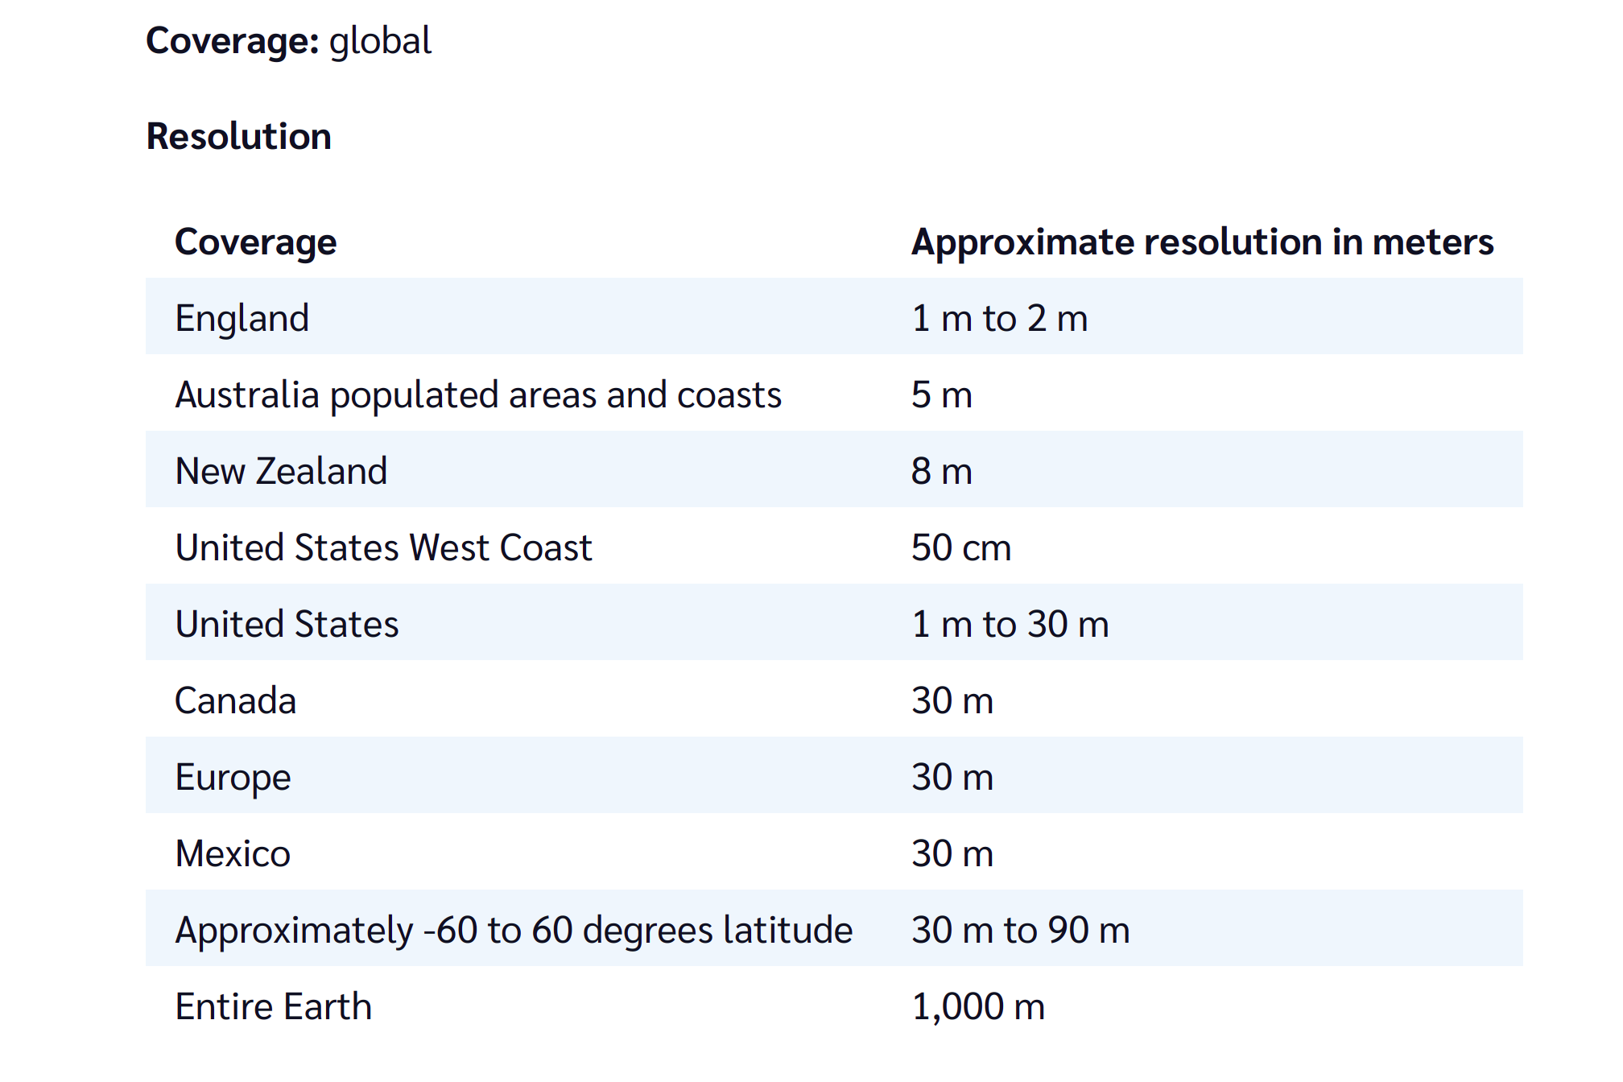
3 圖層又有bug了，需要繼續拉高；
4 最後，有兩隻鴿子沒有線；
5 本來11條線，好像只有8條線；（把線作成不同顏色，這樣比較好識別）
優化線條和point的配色；
6 視角優化：使用relive的視角；
7 鴿子模型多找幾個，每個使用不同模型；11個model，隨機配；研究上限：能不能跑的動；
8 demo先把資料作成固定的陣列；這樣比較好其他人看；
9 teem上面： 傳資料(5)先不管；其他幾個排程；

3/1
1 多模型：
由於模型的大小不一致，需要根據模型的size參數來設計模型大小；
猜測：根據文件大小來判斷大小；(不行)
2 relive視角：
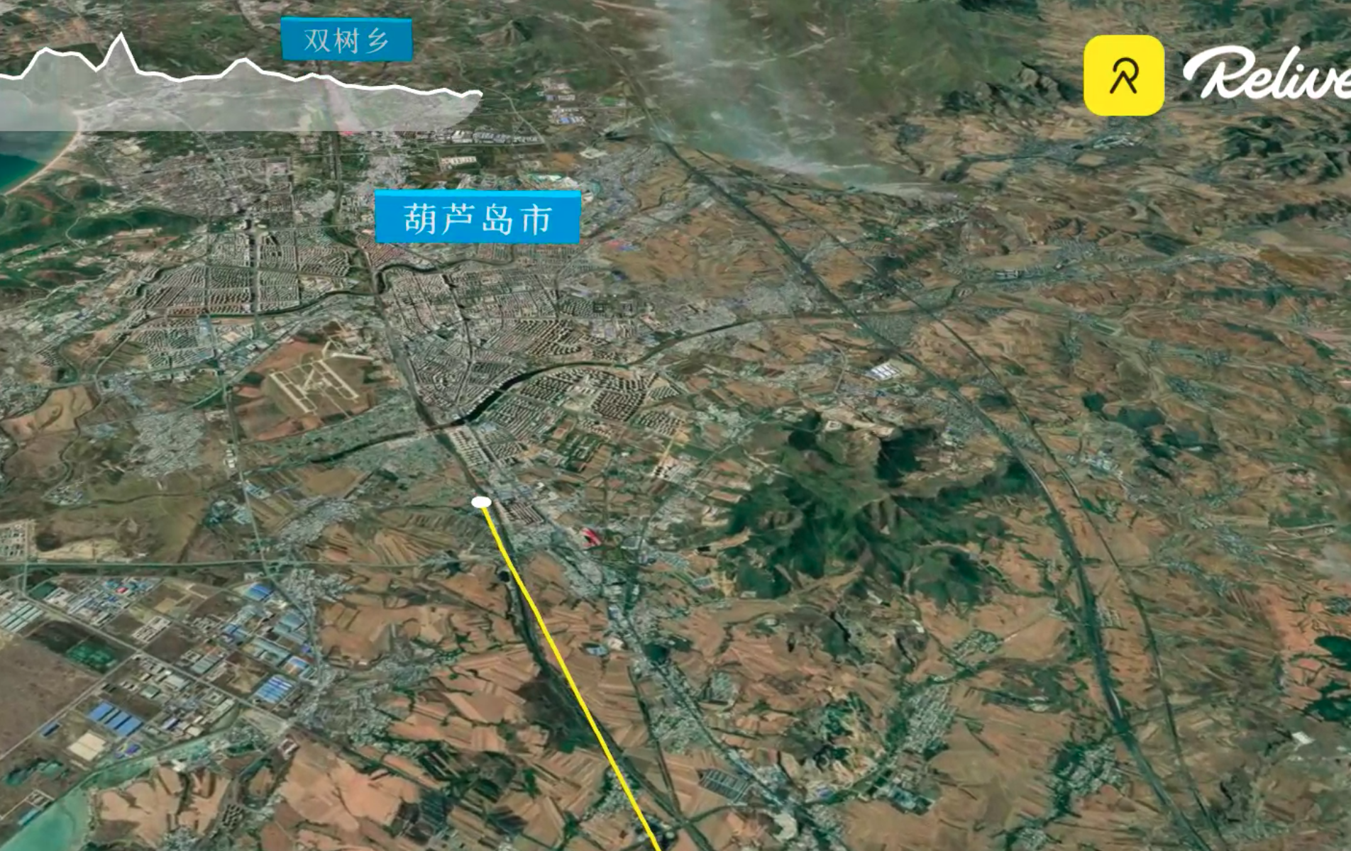
看起來是從偏左側的俯視；
3 2月25號的需求分析：
先不要有線條路徑，等鴿子飛過去在留下路徑。 （需要查看是否可以做）
點擊鴿子可以產生公環號碼，名次等資訊。 （用label顯示，設計現實的位置和資訊；需要讀取到gpx檔案對應的鴿子的參數）；
畫面需要有儀表板系統，線上畫面上鴿子飛行路徑，時間，速度等資料。（查看gpx檔案中是否有這些數據）；
（後面兩個需求，因為涉及到很多的UI，所以先做ui，讓需求更加清晰）；

3/1
4 貼label：
根據路徑的points取得latitude和longitude的範圍，加大10km之類的，如果city的坐標在裡面就貼圖標；海拔使用最高海拔；
step1 ：把所有的city都貼上去；
step2：設定範圍，並加大10km；
step3：比對出在範圍內的city；
step4：貼上城市名的標籤；

cesium學習：
imageryLayers；
SingleTileImageryProvider；(在圖層中貼圖可以，但是)

